# Exercício Prático de Banco de Dados – Tema: Videolocadora

## Faça uma pasta na área de trabalho chamada atividadeBD2304

## Todos os arquivos dessa atividade deverão estar nessa pasta.

## Crie o repositório no github, com o mesmo nome da pasta

## Parte 1 – Criação do Banco de Dados e Tabelas

Crie um banco de dados chamado bd_videolocadora e as seguintes tabelas:

- cliente (idCliente, nome, cidade)  
- filme (idFilme, titulo, genero, anoLancamento)  
- locacao (idLocacao, idCliente, idFilme, dataLocacao, valor)  
(Com chaves estrangeiras para cliente e filme)

## Parte 2 – Inserção de Dados

Insira os seguintes registros nas tabelas:

Clientes:  
Carlos Silva – São Paulo  
Ana Souza – Rio de Janeiro  
Marcos Lima – Belo Horizonte  
Fernanda Dias – São Paulo

(adicione um cadastro para cada integrante da dupla)

Filmes:  
Matrix – Ficção Científica – 1999  
Titanic – Romance – 1997  
Vingadores – Ação – 2012  
Coringa – Drama – 2019

(acrescente mais 3 filmes, seguindo a mesma lógica)

Locações:  
Carlos Silva alugou Matrix em 2023-05-01 por R$5,00  
Carlos Silva alugou Vingadores em 2023-05-03 por R$6,00  
Ana Souza alugou Titanic em 2023-05-02 por R$4,50  
Ana Souza alugou Matrix em 2023-05-04 por R$5,00  
Marcos Lima alugou Coringa em 2023-05-01 por R$6,50  
Fernanda Dias alugou Matrix em 2023-05-01 por R$5,00  
Fernanda Dias alugou Coringa em 2023-05-05 por R$6,50

(acrescente mais 5 locações, sendo obrigatóriamente dos integrantes da dupla)

## Parte 3 – Consultas SQL

* a) Liste todos os filmes cadastrados.

***Comando SQL:***

SELECT * FROM FILME;

***Print do resultado SQL:***

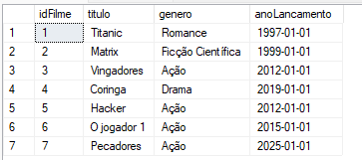

* b) Liste todos os clientes da cidade de 'São Paulo'.

***Comando SQL:***

SELECT * FROM cliente

WHERE cidade = 'São Paulo';

***Print do resultado SQL:***

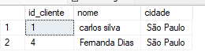

* c) Liste todas as locações com o nome do cliente e o título do filme.

***Comando SQL:***

SELECT

cliente.nome AS nome_cliente,

filme.titulo AS titulo_filme

FROM

locacao

JOIN

cliente ON locacao.idCliente = id_cliente

JOIN

filme ON locacao.idFilme = idFilme;

***Print do resultado SQL:***

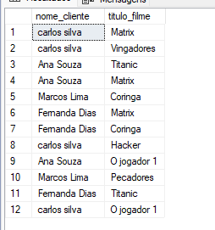

* d) Mostre quantas locações cada cliente fez.

***Comando SQL:***

* e) Liste os filmes ordenados pelo ano de lançamento, do mais recente para o mais antigo.

***Comando SQL:***

SELECT * FROM filme

order by anoLancamento desc;

***Print do resultado SQL:***

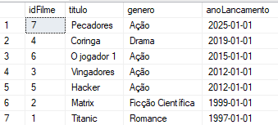

* f) Mostre os clientes que fizeram mais de 1 locação.

***Comando SQL:***

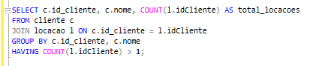

***Print do resultado SQL:***

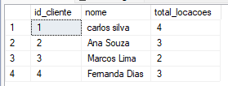

Envie esse arquivo e o arquivo do SQL Server para o github, no repositório criado previamente.